Додаток до рішення 61 сесії Менської міської ради 8 скликання
від 20.05.2025 року №317

Схема розташування земельної ділянки

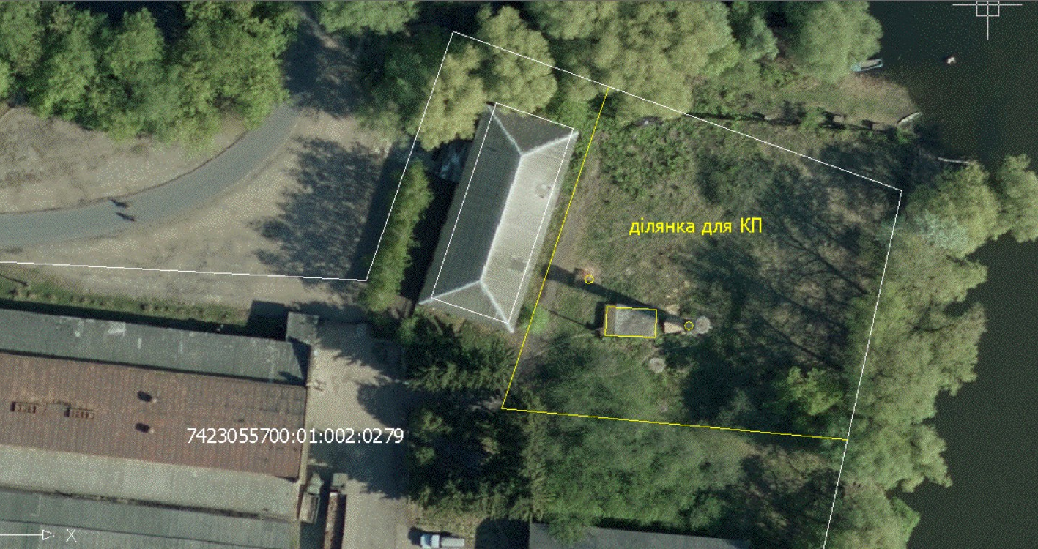

Начальник відділу земельних відносин,
агропромислового комплексу та екології Оксана СКИРТА

